Московский физико — технический институт

Лабораторная работа №3 «Определение содержания углекислого газа в воздухе по скорости звука»

Иванова Мария Б03-006

Рытова Алёна Б03-006

Оглавление
Измерение скорости распространения возмущений в воздухе 3
1. Цель работы: 3
2. Теоретические сведения 3
2.1. Введение 3
2.2. Скорость звука в воздухе 3
2.3. Экспериментальная установка 4
2.4. Ход работы 5
2.5. Вывод: 6

Измерение скорости распространения возмущений в воздухе

Цель работы:
Определение объёмной доли углекислого газа в установке, в которую через трубку был накачан воздух с повышенным содержанием углекислого газа (посредством выдоха из легких).

Теоретические сведения

Введение
Скорость распространения малых возмущений в среде называется скоростью звука. Выражение для скорости звука не может быть получено из элементарных соображений, а следует из рассмотрения уравнений сохранения массы, импульса и энергии совместно с уравнением состояния газа и имеет следующий вид:
(1)
где α — скорость звука, γ — показатель адиабаты, μ — молекулярная масса, R_{m} - 8314 Дж/град. Чем больше амплитуда возмущения, тем больше скорость его распространения. Скорость звука – это минимальная скорость распространения возмущений.
Изменение давления, характерное для звуковых волн, составляет менее 0.01% хотя обычно оно оценивается в децибелах и определяется следующим образом:
(2)
где L – уровень звукового давления в децибелах,
P – уровень избыточного звукового давления,
P₀ – пороговое звуковое давление или порог слышимости, принимается равным 2*10⁻⁵ Па.

Скорость звука в воздухе
Воздух удобно представлять как смесь трех газов (по объему: азот – 78.1%, кислород – 21%, аргон – 0.9%) с добавками паров воды и углекислого газа. Количество паров воды при комнатных условиях близко к 1%, количество углекислого газа сильно зависит от конкретных условий, но, как правило, не превышает 1% по объему, а в стандартной атмосфере принимается равным – 0.03%.
Поскольку в данной лабораторной работе предполагается достаточно точное определение скорости звука, необходимо учитывать все перечисленные компоненты при расчетах по формуле (1), считая смесь N₂ – O₂ – Ar как один газ.
Показатель адиабаты для смеси газов рассчитывается следующим образом:
(3)

Молекулярная масса μ:
(4)
где x_{i} – объёмная или мольная доля или относительное число молекул данного сорта.
При анализе свойств комнатного воздуха можно ограничиться учётом следующих компонент: (N_{2,} O₂, Ar), H₂O, CO₂.
В Таблица (1) приведены C_{p}, C_{v} для этих газов для Т = 295 К.
Таблица (1)
газ | μ, г | C_{p(20°C)} | C_{v(20°C)}
N₂ + O₂ + Ar | 28.97 | 1.0036 | 0.7166
H₂O | 18.01 | 1.863 | 1.403
CO₂ | 44.01 | 0.838 | 0.649
Смесь N₂, O₂, Ar в пропорции, соответствующей воздуху, можно учитывать как один газ, а H₂O и CO₂ прибавляются к этой смеси.
Для контроля расчетов приводится таблица 2 величины скорости звука в воздухе в зависимости от количества CO₂ и паров воды:
α, (м/с)
343.16 | 0 | 0
343.7 | 0.01 | 0
342.1 | 0 | 0.01
342.6 | 0.01 | 0.01
100% относительная влажность воздуха соответствует 0.023 мольной доли паров воды при 20°С.

Экспериментальная установка
Установка представляет собой трубу, в которую вставлены два микрофона (на расстоянии около метра друг от друга) и динамик на конце. С помощью динамика раздаётся звуковой сигнал, который считывается АЦП с обоих микрофонов. Соответственно, ближний к динамику микрофон улавливает сигнал чуть раньше, чем второй. По этой задержке можно определить, с какой скоростью распространяется звук в среде. Сбор и обработка полученных данных осуществляется с помощью MATLAB.
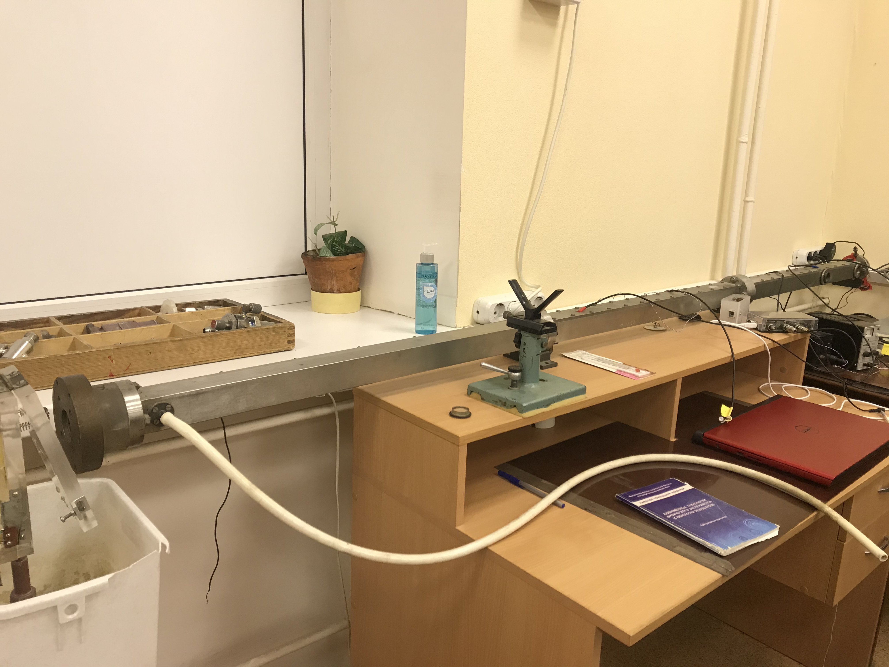Рисунок 1: Экспериментальная установка

Ход работы
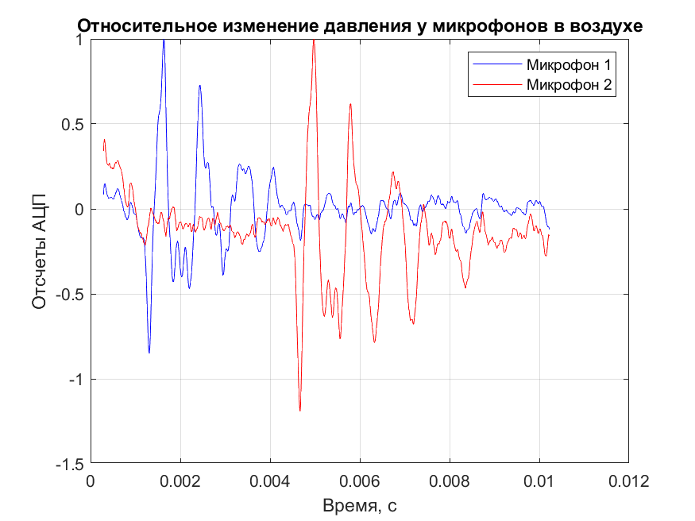Рисунок 2: Относительное изменение давления у микрофонов в воздухе | 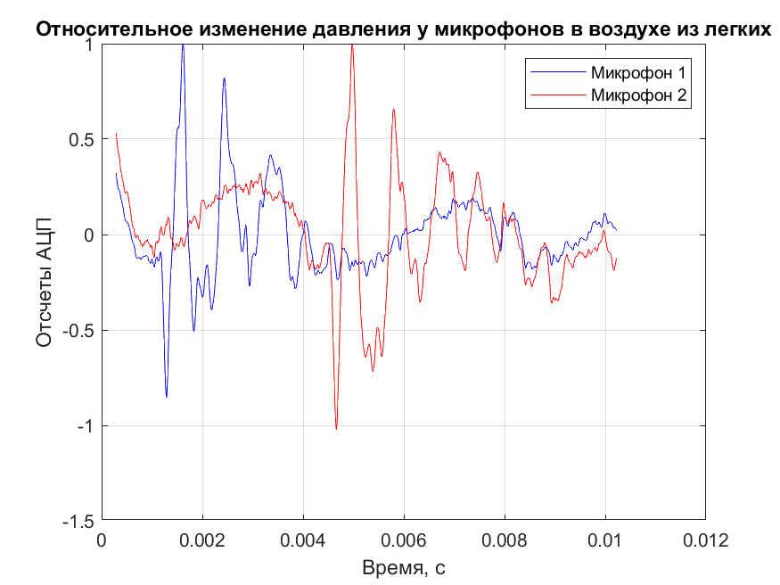Рисунок 3: Относительное изменение давления у микрофонов в воздухе из легких
- По графикам вычислим разность времени.
- Расстояние между микрофонами — 1158 мм или 1,158 м.
- Получаем, что v₁=345.6716 м/с, v₂= 344.6429 м/с.
- В среде MATLAB была написана программа для расчета скорости звука в воздухе для переменных: температура, количество воды и CO₂.
- С помощью программы был построен график. Точка пересечения (звёздочка на графике) и есть концентрация CO₂.
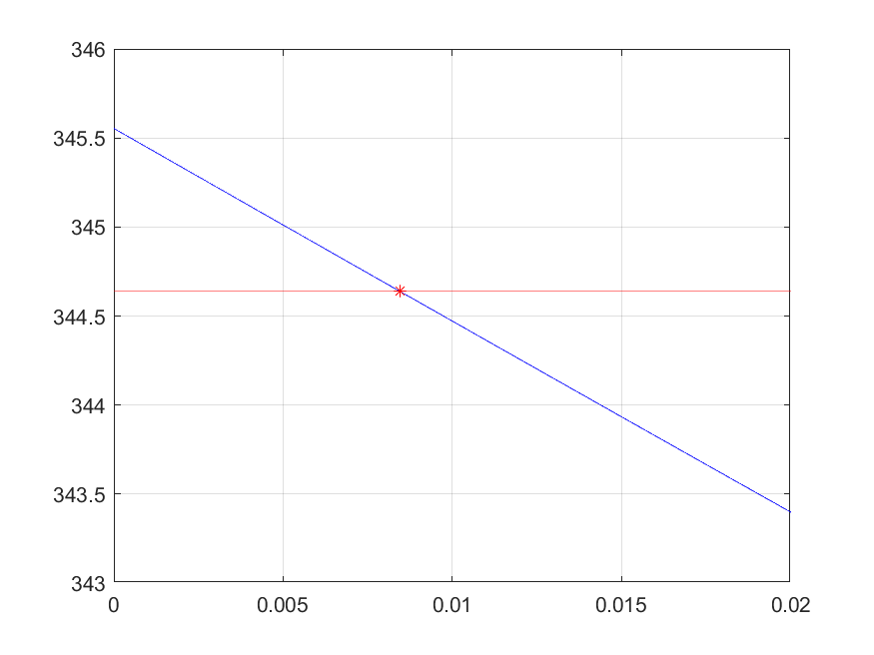Рисунок 4: Зависимость скорости звука от объёмной доли CO₂
- Получаем, что x_{CO2} = 0,0085 ± 0,0003 — доля углекислого газа в воздухе
- С помощью формулы (1) рассчитаем значение скорости v = 344.72 м/с в пределах погрешности 0.3 %.

Вывод:
Перед нами стояла задача определения объёмной доли углекислого газа в установке, в которую через трубку был накачан воздух с повышенным содержанием углекислого газа (посредством выдоха из легких). В ходе проведения эксперимента были получены скорости звука в воздухе и из лёгких человека. Теоретические данные сошлись с экспериментальными в пределах погрешности 0.3%.

